План управления требованиями

«CМ4/5»

УТВЕРЖДАЮ | УТВЕРЖДАЮ
_________________  «_____»_______________ 2013 г. | _________________  «_____»_______________ 2013 г.

Содержание
1. Введение 1
1.1 Назначение 1
1.2 Область Применения 2
1.3 Определения 2
2. Управление Требованиями 2
2.1 Участники процесса и распределение ответственности 2
2.2 Инструменты 3
3. Программа по Управлению Требованиями 3
3.1 Документы требований (артефакты) 3
3.2 Типы требований 4
3.3 Трассировка требований 6
3.4 Атрибуты 7
3.4.1 Список значений атрибутов Use Case 7
3.4.2 Список значений атрибутов STRQ 8
3.4.3 Список значений атрибутов FUNC 9
3.4.4 Список значений атрибутов TERM 9
3.4.5 Список значений атрибутов SUPL 10
3.4.6 Список значений атрибутов TBD 11
3.1 Описание представлений данных 11
3.2 Процесс сбора и обработки требований 11
4. Процесс изменения требований 11

Введение
Данный План управления требованиями разработан с целью структурирования и формализации отношений участников процесса сбора и управления требованиями, а так же для формирования правил взаимодействия между участниками процесса для достижения максимального качества при разработке ПП.

Назначение
Учредить и документировать систематический подход к выявлению, организации и документированию требований к системе.
Содержащиеся в документе требования обязательны для исполнения всеми участниками проекта.
Задачи, решаемые планом:
  - Регламентировать процедуры управления требованиями при разработке программного продукта Company Media v.4/5 (далее СМ 4/5);
  - Обеспечить необходимый уровень качества работ, связанных с управлением требованиями;
  - Организовать систематический подход к выявлению, структурированию и документированию требований по проекту.

Область Применения
Данный план используется участниками проекта при управлении требованиями к ПП СЭД Company Media v.4/5.

Определения
Требование – условие или возможность, которой должна соответствовать система; являющаяся потребностью заинтересованного лица или объявленная в спецификации или в другом формальном документе.
Атрибут требования – информация, ассоциированная с конкретным требованием и обеспечивающая связь между требованием и другими проектными элементами, например, с приоритетами, сроками, состояниями, ресурсами, затратами, рисками и т.д.
Возможность (feature) – внешне наблюдаемая услуга, обеспечиваемая системой, которая непосредственно выполняет потребность заинтересованного лица.
Заинтересованное лицо – лицо, на которое существенно воздействует результат разработки системы: владелец продукта, заказчик.
Тип требования – классификационная группа требований, объединенных на основе общих характеристик и атрибутов.
Трассируемость - возможность прослеживать отношения проектного элемента с другими проектными элементами, особенно отношения с требованиями. Проектные элементы, включенные в трассируемость, называются трассируемыми элементами.
Управление требованиями – систематический подход к выявлению, организации и документированию требований к системе.

Управление Требованиями

Участники процесса и распределение ответственности
Таблица 1. Участники процесса
Роль | ФИО | Роль в процессе управления требованиями
Куратор проекта | Линев А.А | Утверждение скоупа продукта.
Представитель бизнес-заказчика | Гончаренко А.А.  Вадим Ипатов | Заинтересованные лица. Участвуют в согласовании скоупа проекта, определяют базовую функциональность исходя из запросов и потребностей рынка, маркетинговых планов, планов продаж.
Менеджер продукта | Шилин Р. | Согласование требований на предмет технической реализации. Анализ технологических рисков, и трудоемкости.  Организация инфраструктуры среды управления требованиями.  Принимает результаты разработки.
Менеджер по разработке продукта | Шилин Р.
Аналитик требований | Капустина Е. М. | Экспертиза потребностей заинтересованных лиц.  Анализ требований, формализация требований, управление требованиями.  Прием и согласование требований от аналитиков смежных проектов, сотрудников других подразделений ИнтерТраст.  Анализ соответствия продукта нормативным документам (ФЗ, постановлениям правительства и пр.)  Контроль включения в релизы изменений требований.  Участие в постановке задач разработчикам в части реализации функциональных требований‚ контроль их выполнения в функциональной части.  Формирование скоупа продукта.
Аналитик продукта | Михайлов Э.  Ольга Скиба | Разработка и согласование функциональных требований на продукт.  Подготовка материалов для постановки задач разработчикам в части реализации функциональных требований‚ контроль их выполнения в функциональной части.  Контроль включения в релизы изменений требований.
Архитектор продукта | Панов В.  Пирожков А. | Согласование и подготовка архитектурных решений. Подготовка технической документации на систему.
Конструктор продукта | Пирожков А.  Митавский Д.  Тугушев И.  Соколова О. (только Мобильный клиент) | Согласование скоупа продукта.  Перевод требований в проектные и архитектурные решения.  Анализ возможностей реализации требований.  Контроль выполнения нефункциональных требований.
Тим-лидер разработчиков | Тугушев И.  Митавский Д. | Выполнение задач по реализации функциональных и нефункциональных и требований.
Разработчики | Кашанский  Мацукевич  Цветков  Роман  Глеб
Инспектор проекта | Таранченко О | Согласование скоупа продукта. Контроль охвата требований.
Технический писатель | ??? | Разработка и оформление технической и эксплуатационной документации

Инструменты
Для документирования и управления требованиями на протяжении разработки и всего дальнейшего жизненного цикла программного обеспечения необходимо использование специализированного инструмента Rational RequisitePro.

Программа по Управлению Требованиями

Типы требований
Таблица 2. Типы требований
№ | Тип требования |  | Описание
 | Stakeholder Request (Запрос) | STRQ | Общие требования заинтересованных лиц к системе:  - владельца продукта;  - заказчика.  Определяют высокоуровневые цели. Используется для разметки требований верхнего уровня.
 | Feature (особенность, возможность) | FEAT | Используется для описания особых возможностей системы (фич). Могут быть как функциональными, так и нефункциональными.
 | Functional Requirements (Функциональные требования) | FUNC | Используется, чтобы идентифицировать все функциональные требования для продукта.
 | Use Case (Вариант использования) | UC | Для разметки и специфицирования набора действий, которые можно выполнить с системой.  Определяет, что имеет отношение к варианту использования.
 | Supplementary Requirements (Дополнительные, нефункциональные) | SUPL | Используется, чтобы идентифицировать все дополнительные (нефункциональные) требования для продукта.
 | User Interface (Пользовательский интерфейс) | UI | Применяется для идентификации описаний требований к пользовательскому интерфейсу и его прототипам.
 | To be determined (Требует уточнения) | TBD | Требование требует уточнения.
 | Glossary Item (Элемент глоссария) | TERM | Используются для формирования общего словаря.

Документы требований (артефакты)
В данном разделе приведено описание артефактов, которые могут создаваться в ходе разработки системы, описывающие требования к системе и способы их реализации.
Таблица 3. Артефакты
Артефакт  (Тип Документа) | Элемент трассировки | Описание
Скоуп проекта  (SCOPE) | Stakeholder Request (STRQ) | Документ, определяющий цели, высокоуровневые бизнес-требования и ограничения проекта.
Техническое решение - Technical Solution (TSOL) | Feature (FEAT) | Описание технических решений: наиболее полное техническое задание и пояснительная записка к техпроекту. Составной документ со ссылками на спецификации требований.
Спецификация требований - Specification Requirements (SPRQ) | Feature (FEAT)  Functional Requirements (FUNC) | Описание функциональных требований относящихся к одному бизнес решению/ сервису/подсистеме.
Архитектура системы - System architecture (SARC) | Stakeholder Request (STRQ)  Supplementary Requirements (SUPL) | Описание архитектуры системы
Use-Case Model (Модель Сценариев Использования) | Use Case (UC) – Сценарий Использования | Сценарии Использования для данного проекта.
User Interace Guideliner (GUI) | User Interface (UI) | Содержит рекомендации для разработчиков по созданию UI.
Техническое задание ГОСТ- Requirement Specification (RST) | Feature (FEAT)  Functional Requirements (FUNC)  Supplementary Requirements (SUPL) | Техническое Задание. Оформляется в соответствии с ГОСТ 19.201-78 Техническое задание. Требования к содержанию и оформлению. Для предоставления заказчику. Содержит требования более верхнего уровня по сравнению с Техническим решением.
План управления требованиями (RMP) | План управления требованиями (RMP) | Этот тип документа описывает требования и стратегии, определенные для управления требованиями.
Аналитическая записка | Stakeholder Request (STRQ) | Фиксирует запросы к выполняемому проекту так, как они были первоначально сформулированы Заказчиком.  Может пригодиться, но только после того, как появится внешний Заказчик
Глоссарий (GLS) | Термин глоссария (TERM) | Используется для формирования общего словаря.  Справочный документ, не требующий формального согласования и утверждения.

Трассировка требований
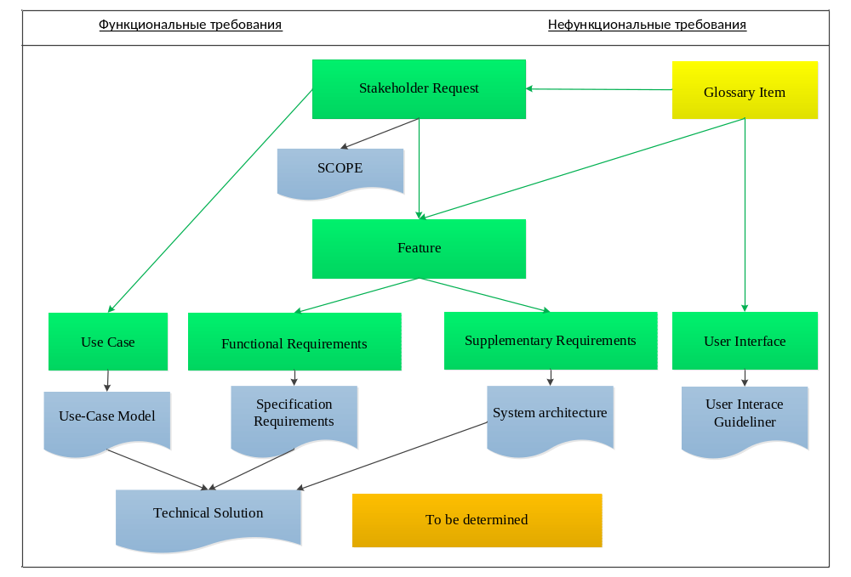

Атрибуты
Таблица 4. Список значений атрибутов
Атрибуты Use Case | Значения атрибутов | Где используется |  |  |  |  |  |  |  | Назначение
Атрибуты Use Case | Значения атрибутов | STRQ | FEAT | FUNC | UC | SUPL | UI | TBD | TERM | Назначение
Тип (Type) |  | + | + | + | + | + | + | + | + | Тип требования в соответствии с разделом 3.1 настоящего Плана
Имя (Name) | текст | + | + | + | + | + | + | + | + | Наименование требования/запроса
Краткое описание (Text) | текст | + | + | + | + | + | + | + | + | Краткое описание требования, запроса.
Приоритет | Критично  Очень важно  Важно  Весьма желательно  Желательно | + | - | - | - | - | - | - | - | Показатель критичности/важности для запросов заинтересованных лиц
Приоритет | Высокий  Средний  Низкий |  | + | + | + | + |  | + | + | Уровень приоритета для прочих функциональных и нефункциональных требований
ГОСТ 34 | 4-1-1 RQ к структуре и функц.  4-1-2 RQ к персоналу  4-1-3 RQ показатели назначения  4-1-4 RQ к надежности  4-1-5 RQ к безопасности  4-1-6 RQ к эргономике и эстетике  4-1-7 RQ к эксплуатации, ТО  4-1-8 RQ к защите инф. от НСД  4-1-9 RQ по сохр. инф. при авар.  4-1-10 RQ к защ. от влияния ВВ  4-1-11 RQ к патентной чистоте  4-1-12 RQ по  стандартизации  4-1-13 Дополнительные RQ  4-2 RQ к функциям системы | - | + | + | - | + | + | - | - | Соответствие требования разделу ТЗ в соответствии с ГОСТ 34
Статус | Предложено  Одобрено  Включено  Реализовано  Проверено  Отложено  Отклонено | + | + | + | + | + | + | + | - | Статус реализации требования
Трудоемкость | Высокая  Средняя  Низкая | + | + | + | + | + | + | - | - | Предварительная оценочная трудоемкость:  Низкая -
Риски | Сроки  Архитектура  Непонимание  Потеря функций | + | + | + | + | + | - | - | - | Каждое:  Высокий, низкий средний
Источник | Куратор проекта  Представитель бизнес-заказчика  Аналитик продукта  Аналитики смежных проектов  Заказчик  Конкуренты | + | - | - | - | - | - | - | -
Источник уточнения | текст | - | - | - | - | - | - | + | +
Обоснование необходимости | текст | + | - | - | - | - | - | - | -
Свойство | Основной поток  Альтернативный поток | - | - | - | + | - | - | - | -
Область знаний | Делопроизводство (общий)  Делопроизводство (специфический)  Информационные технологии  Другое | - | - | - | - | - | - | - | +

Описание представлений данных
Таблица 5. Перечень папок проекта
Наименование папки | Описание
1) Stakeholder Requests (Запросы) | 1) Содержит общие требования заинтересованных лиц к системе.  2) Содержит документ, определяющий бизнес-требования и ограничения проекта - скоуп проекта.
2) Features and Functions (Возможности и Функции) | 1) Содержит фичи и функциональные требования.  2) Содержит документ(ы) "Спецификация требований"  3) Содержит объединяющий документ "Техническое решение" (Technical Solution) - наиболее полное техническое задание и пояснительная записка к техпроекту.  Подпапки:  Бизнес-решения  Делопроизводство  Обращения граждан  Договоры  Заседания  Поручения  Документы произвольного типа  Нормативные и распорядительные документы  Бизнес-решения – базовые функции  Печатные формы  Универсальные связи  Связь с календарями (расписанием пользователей)  Списки рассылки  Номенклатура дел  Работа с Избранным  Сервисы  Управление организационной структурой  Управление внешними адресатами (Справочник организаций + Справочник персон)  Сервис «Регистрация»  Согласование/Подписание документов  Совместная подготовка документов  Контроль заданий  Автоматизация рутинных операций  Использование типовых документов (Шаблонов)  Функции Поиска  Нотификация пользователей  Подписки на изменения  SMTP-шлюз  Протоколирование работы пользователей  Управление доступом  Сервис ЭП  Сканирование документов  Быстрый просмотр документов  Аннотации без изменения содержания  Теги  Добавление новых бизнес-решений (Конструктов бизнес-процессов)  Корпоративность документооборота  Совместимость с мобильным клиентом iDocs  Кейсы  Конструктор отчетов  Центр отчетов, КИПР  Система мониторинга
3) Use Cases (Варианты использования) | Содержит Варианты (прецеденты) использования системы
4) Supplementary Requirements (Нефункциональные требования) | 1) Содержит нефункциональные требования  2) Содержит документ "Архитектура системы"
5) User Interface (Интерфейс пользователя) | 1) Содержит требования к пользовательском интерфейсу.  2) Содержит документ "User Interace Guideliner", содержащий рекомендации для разработчиков по созданию UI.
6) To be determined (Требует уточнения) | Содержит набор данных, который требуется уточнить

Процесс изменения требований
Новые требования и запросы на изменение требований, поступают от пользователей системы в процессе внедрения/эксплуатации, аналитиков смежных проектов, заинтересованы лиц. Реализация таких требований не ведет к существенным изменениям механизмов работы системы. Запросы на изменения требований фиксируются в CQ, как запросы пользователей типа «Требование», и входят в поставку версии/релиза/патча.

Краткое описание операции
- Фиксация требования (запроса на изменение) в Clear Quest.
- Анализ требований (запросов на изменение).
- Согласование, актуализация модели требований.
- Реализация требований.

Таблица 6. Действующие/заинтересованные лица и их роли
Роль | Роль в процессе изменения требований
Пользователи системы | Инициация изменения
Аналитики смежных проектов | Формирование запросов в Clear Quest
Аналитик проекта | Согласование требования (запроса на изменение). Формализация требований, описание постановки задач.
Аналитик требований | Формализация требований, описание постановки задач. Внесение изменений в модель требований. Контроль трассировки.
Менеджер по разработке продукта | Принятие решения о включении требование (проса на изменение) в версию/релиз/патч.
Разработчик проекта | Реализация требования (запроса на изменение).

Схема процесса работы с запросами на изменение требований
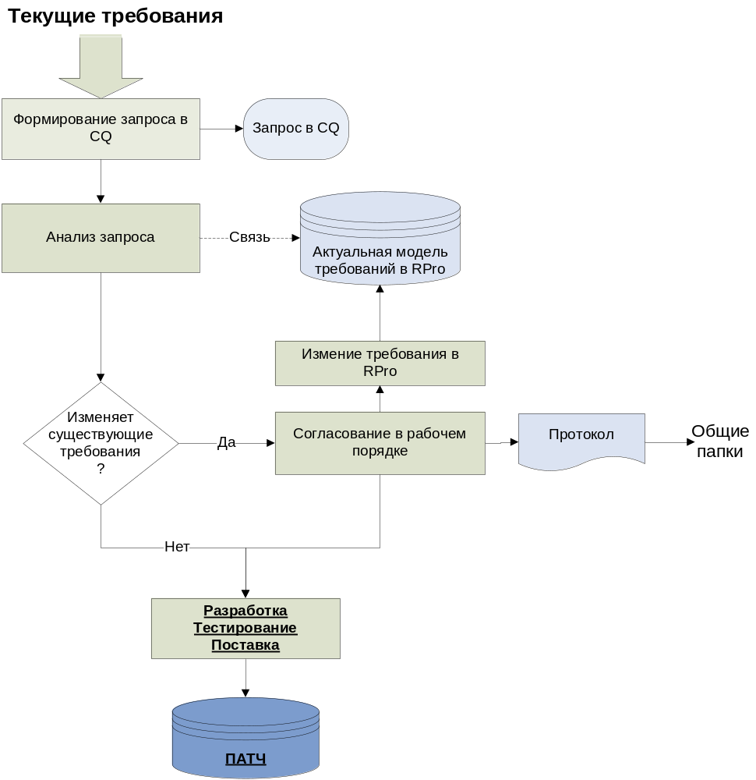

Таблица 7. Описание процесса
№ | Действия | Роль | Результат | Комментарии
 | Формирование запроса в CQ | Аналитики смежных проектов | Документ запроса в Clear Quest c описанием проблемы, предложения в статусе «Новый» | Аналитики смежных проектов формируют запрос непосредственно в базе Clear Quest (статус запроса «Новый»).  Заинтересованные лица могут формировать запросы в виде письма в адрес аналитика проекта и аналитика требований. В этом случае аналитик проекта/аналитик требований переносит запрос в базу Clear Quest, указав при этом автора обращения (статус запроса «Новый»).
 | Анализ запроса | Аналитик проекта  Аналитик требований | Документ запроса в Clear Quest c описанием проблемы, предложения в статусе «Уточнение»  Требование в Requisite Pro типа «To be determined (Требует уточнения)». | 1) Аналитик проекта проводит анализ запроса, классифицирует запрос как:  Новое требование  Ошибку  2) Указывает связь с требованием к системе, описанным в модели требований в Requisite Pro (если данное требование описано).  3) Переводит запрос в статус «Уточнение».  4) При необходимости проводит уточнение с автором запроса. Уточнения могут фиксироваться в виде комментариев к запросу.
 | Согласование в рабочем порядке | Аналитик проекта, аналитик требований, заинтересованные лица | Протокол | В случае, если новое требование изменяет существующее/ие, проводится рабочее согласование нового требования с заинтересованными лицами.  При необходимости, результат согласования фиксируется протоколом.  Уточнения к требованию фиксируются в виде комментария к требованию (запросу).  На данном этапе запрос может быть переведен аналитиком требований в один из следующих статусов (по результатам согласования):  Одобрено  Отложено  Отклонено
 | Изменение требования в Requisite Pro | Аналитик требований | Актуальная модель требований в Requisite Pro | Аналитик требований вносит изменения в модель требований в Requisite Pro – непосредственно изменяет текст требования, связанного с запросом. Уведомляет Менеджера по разработке продукта об актуализации модели требований.
 | Разработка | Менеджер по разработке продукта Разработчики | Релиз/Версия/Патч | Менеджер по разработке продукта переводит запрос в статус «Включено  ». По окончании разработки разработчик проекта переводит запрос в статус «Реализовано».

